المملكة العربية السعودية

وزارة التعليم العالي
جامعة الملك فيصل
كلية الآداب للبنات بالدمام

فقر الــدم المنجلي
دراسة تحليلية إقليمية في القطيف

بحث مقدم من
الطالبة : رقية علي المحسن
الطالبة : باسمة يحيا الطالب

كجزء من متطلبات مادة : أصول البحث الجغرافي وتطبيقاته

إشراف الدكتورة : هدى العبدان
للعام الدراسي
1429هـ - 2008 م

إهـــداء

إلى مرضى فقر الدم المنجلي ، والى كل من ساهم في إنجاح هذا العمل المتواضع .
وأخص بالشكر الطبيب عبد الرحمن فائز السويد استشاري طب الأطفال والوراثة الإكلينيكية في مدينة الملك عبد العزيز الطبية للأطفال بالرياض على ماقدمه لنا من دعم وتشجيع لإنجاز هذا العمل .

الباحثــات
المقدمة

إن الهدف من هذه الدراسة هو تحديد العوامل المؤثرة في التوزيع الجغرافي لمرض ( فقر الدم المنجلي ) بالمملكة العربية السعودية وخصوصا في المنطقة الشرقية والتي ارتأينا تناولها من خلال نظرة جغرافية طبية وبدراسة تحليلية ميدانية ، ولاشك أن معرفة مناطق إنتشار هذا المرض وتحديدها مهم جدا للتخطيط الصحي إذ أن تلك المعرفة يبنى عليها تقدير احتياجات تلك المناطق من المستشفيات ، ومراكز الرعاية الصحية الأولية وبالتالي يبنى على ذلك توزيعها .
وترجع أهمية هذه الدراسة إلى عاملين نظري وعملي ، فمن الناحية النظرية سيجري تطبيق لبعض الأساليب الإحصائية في توزيع هذا المرض مع الأخذ في الاعتبار شح البيانات اللازمة لعمل تحليل متكامل لهذا المرض .
أما من الناحية العملية فإن اعتماد هذه الدراسة على بيانات المستشفيات ووزارة الصحة من حيث أعداد المصابين والحاملين لمرض فقر الدم المنجلي من خلال عمل المسح لمناطق إنتشار هذا المرض والدراسة الوصفية لانتشاره في المجتمع وكذلك دراسة تحليلية من خلال الربط بالعوامل الاجتماعية والاقتصادية للمبحوثين .
لهذا فإن النتائج المتوقع الحصول عليها من خلال الإجابة على الأسئلة التالية : ماهو فقر الدم المنجلي ؟ وماهي العوامل المسببة له ؟ وكيف يتم الحد من انتشاره ؟ سيكون لها مدلول كبير ومفيد لمعرفة مدى إنتشار مرض فقر الدم المنجلي " Sickle cell Anemia" في مجتمع الدراسة .
أهداف الدراسة
المتوقع من هذه الدراسة تحقيق عدد من الأهداف أهمها :
- دراسة التوزيع الجغرافي الإقليمي لمرض فقر الدم المنجلي من خلال بيانات المسح الميداني
- تحليل العلاقات بين بعض الأمراض ومسبباتها من خلال ربطها بعدد من الخصائص الديموغرافية والأوضاع الاجتماعية والاقتصادية مع بيان أثر البيئة الطبيعية وسيتم هذا من خلال التحليل الإحصائي .

الباحثات /
رقية المحسن _ باسمة الطالب

الفصل الأول
دم الإنسان

- مكونات دم الإنسان
- فقر الدم المنجلي
- التمنجل

دم الإنسان

إن علم أمراض الدم من العلوم الطبية المشوقة ، نظرا للتقدم المستمر في أبحاثه ، وتزداد أهمية هذا العلم باعتبار التغيرات الدموية بمثابة مرآة تعكس التغيرات التي تحدث في الجسم بصورة عامة ، لهذا فإنه في هذا المبحث يتم دراسة مكونات دم الإنسان مع الإشارة إلى التعريف بمرض فقر الدم المنجلي وأيضا ماهو التمنجل ؟

مكونات دم الإنسان
دم الإنسان يتكون من جزئين ممزوجين مع بعضهما شكل (1) :
- البـلازما ( الجبلة ) : وهي مادة سـائلة تحتوي على مـاء ، أملاح وأجسام بروتينية ( زلالية ) وتكون 56% من حجم الدم تقريبا.
- الهيماتوكريت ( جسيمات الدم ) : ونسبتها في الدم 44% تقريبا وتتكون من :
- خلايا الدم الحمراء : وهي عبارة عن خلايا ذات شكل بيضاوي مقعرة في الوسط من الجهتين ولاتحتوي على نواة بداخلها ويبلغ عدد خلايا الدم الحمراء في الإنسان حوالي 5 ملايين لكل مليمتر مكعب وتتكاثر هذه الخلايا في نخاع العظام وتطرح في الدم تحت الظروف الطبيعية لمدة أربعة أشهر .
- خلايا الدم البيضاء : وهي كبيرة نسبيا ويبلغ معدل عددها حوالي ( 5000 – 10000 ) لكل مليمتر مكعب وتنتج في أماكن مختلفة من الجسم وتضم عددا متنوعا من الخلايا تمثل أشكالا مختلفة ذات مهام محددة لكل منها وهي تعيش في الدم لمدة تقارب العشرة أيام .
- الصفائح الدموية : وهي صغيرة الحجم نسبيا ومكان إنتاجها هو النخاع العظمي . والصفائح الدموية يبلغ عددها في المعدل حوالي 150 إلى 400 ألف لكل مليمترمكعب ويمكن أن تعيش لمدة 4 إلى 10 أيام في الدم ولها عدة وظائف من أهمها المشاركة في عملية تخثر الدم .
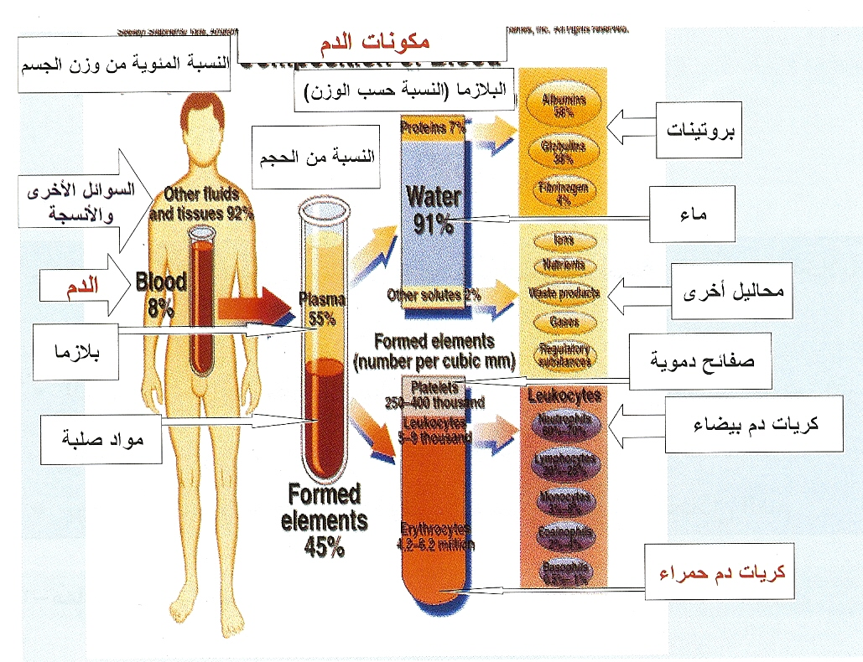

شكل 1 : مكونات دم الإنسان
فقر الدم المنجلي
فقر الدم المنجلي له عدة تعريفات نذكر منها :
- هو نقص الهيموجلوبين وخلايا الدم الحمراء في جسم المصاب مع تحول كثير من خلايا الدم الحمراء في جسم المصاب إلى شكل هلالي أو منجلي ( نسبة إلى المنجل الذي يستخدمه الفلاح في قطع الحشائش ) وهذه الكنية الأخيرة هي التي أعطت المرض اسمه الذي اشتهر به كما أن المرض يعرف محليا أيضا باسم السكل سل(1)
- نتيجة لوجود العيب الخلقي في تركيبة الخضـاب ( الهيموجلوبين ) ، فإن كريات الدم الحــمراء تفقد شكـلها الطبيـعي المتـكور الجوانب لتأخـذ شكل المنجل ( المحّش) ، هذا التغير في الشكل يعيق حركتها في الأوردة والشرايين الصغيرة مما يؤدي إلى انسدادها، وتنحشر في الجهاز الشبكي البُطاني ( الطحال) مما يؤدي إلى تكسّرها، فتظهر أعراض هذه الحالة بأشكال مختلفة (2)

- غازي مهدي القطري وآخرون _ فقر الدم المنجلي _ مؤسسة الانتشار العربي _ بيروت _ 2006 _ ص 51
- موقع على الإنترنت - أطفال الخليج أمراض الدم الأنيميا المتجلية _ http://www.bnhas.org/index.php
- هي مرض وراثي ينتقل من والدي المريض بحيث يكونان الأبوين حاملين للمرض أو مصاب احدهما به ولا تظهر عليهما الأعراض وبسبب ذلك ينتج خلل خلقي في تكوين مادة الهيموجلوبين ( خضاب الدم ) والموجودة في كرات الدم الحمراء وتتحول من شكلها الطبيعي الدائري إلى شكل غيرطبيعي منجلي ( هلالي ) وهذا يجعل هذه الخلايا الحمراء غير قادرة على القيام بوظيفتها الطبيعية وأيضاً‌ غير قادرة على المرور من خلال الأوعية الدموية الدقيقة(1) شكل (2) .
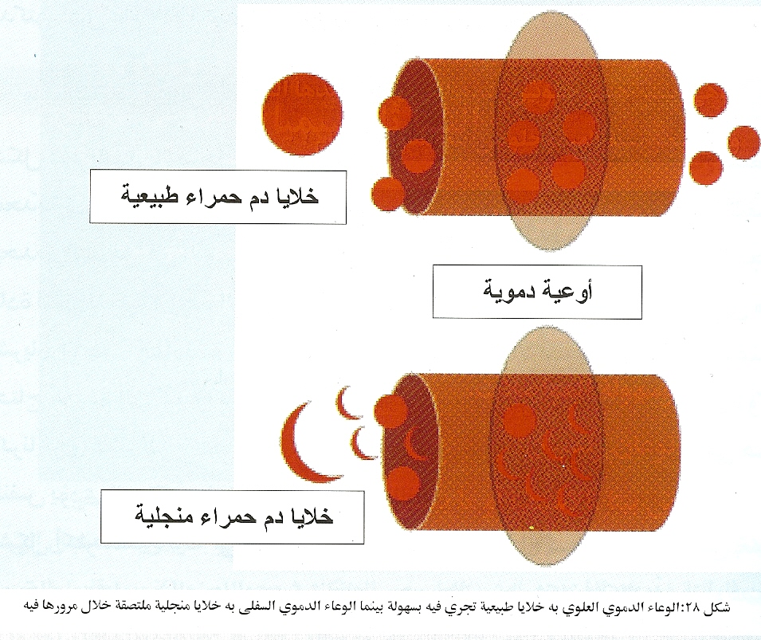

شكل 2 : الوعاء الدموي العلوي به خلايا طبيعية تجري فيه بسهولة بينما الوعاء الدموي السفلي به خلايا منجلية ملتصقة خلال مرورها فيه

الأنيميا أو فقر الدم المنجلي مرض وراثي يصيب كريات الدم الحمراء ، وتتفاوت أعراضه حسب سن المريض ، عادة تظهر الأعراض بعد الأشهر الستة الأولى من العمر وتكون بشكل فقر دم والآلام مبرحة بالعظم مع وجود اصفرار في الجلد والأغشية المخاطية وزيادة في أعراض أو مشاكل الالتهابات بشكل عام(2)

(1) موقع على الإنترنت – منتدى بسمة - http://www.basmh.net/vb/showthread.php?
(2) استقصاء من الباحثة _ الطبيب : عبد الرحمن فائز السويد _ استشاري طب الأطفال والوراثة الإكلينيكية _ مدينة الملك عبد العزيز الطبية للأطفال _ الرياض
والتمنجل هو :
بشكل عام يقصد به تغير في الشكل الطبيعي لكرة الدم الحمراء لتصبح مستطيلة ومحدبة وذات شكل هلالي أو منجلي ونتيجة لهذا التغير فإن خلية الدم تفقد وظيفتها .
ويحدث التمنجل في الأوعية الدموية الدقيقة والصغيرة والذي يكون فيها ضغط الأكسجين عادة قليل لذلك لانجد التمنجل في الأوعية الدموية الكبيرة والتي لها ضغط عالي مثل الشريان الأبهر . وعادة مايحدث التمنجل عندما ينقص الأكسجين في الجسم أو عندما يحتاج الجسم إلى كمية أكبر من الأكسجين ، مثلا عندما ترتفع درجة حرارة الإنسان ، وخلايا الدم الحمراء حساسة جدا لأي نقص في الأوكسجين فنقصه في هواء التنفس يؤدي إلى تكسرها وتغير شكلها وفقد وظائفها .
وبشكل أكثر تفصيلا فإنه في المراحل الأولى من إنخفاض الأكسجين تتم ما يسمى بعملية بلمرة الهيموجلوبين المنجلي حيث تنجذب مجموعات منها مشكلة أشكالا بلورية أو عصوية يطلق عليها تاكتويدات شكل (3) وتتجمع هذه بأشكال مغزلية تؤدي في النهاية إلى التأثير على جدار خلية الدم الحمراء وتنتهي بأن يأخذ شكلا منجليا .

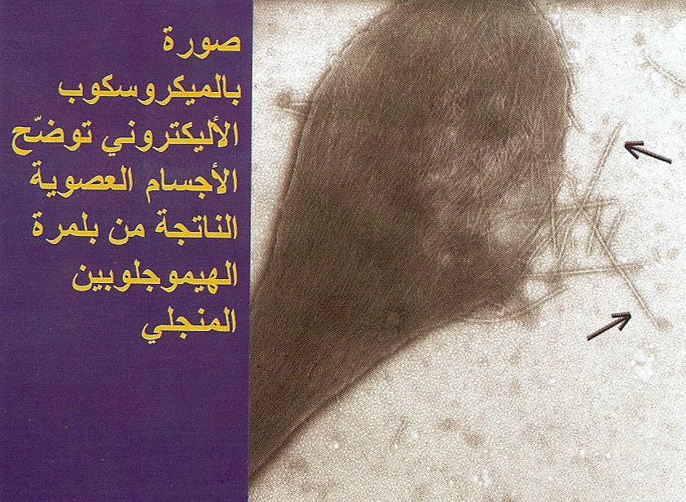

شكل 3 : صورة بالمايكروسكوب الإليكتروني للأجسام العصوية الناتجة من بلمرة الهيموجلوبين المنجلي

الخلاصـــة

في هذا المبحث تم الإشارة إلى :-
- مكونات دم الإنسان والتي تتكون من البلازما وجسيمات الدم التي تتشكل من خلايا الدم البيضاء والحمراء والصفائح الدموية .
- التعريف بمرض فقر الدم المنجلي حيث تتحول فيه خلايا الدم الحمراء من الشكل الدائري إلى الشكل المنجلي .

- مكتشف مرض فقر الدم المنجلي
- منشأ مرض فقر الدم المنجلي

في هذا المبحث يتم الإشارة إلى مكتشف مرض فقر الدم المنجلي ، بالإضافة إلى النظريات التي توضح منشأ هذا المرض وعلاقته بمرض الملاريا الخبيثة وسبب ومناطق إنتشارفقر الدم المنجلي في العالم .

من الذي اكتشف مرض فقر الدم المنجلي ؟
اكتشف مرض فقر الدم المنجلي لأول مرة عام 1670 في احدى العوائل في غانا كما وجده الدكتور اميل عام 1917 عند أحد المرضى الأمريكان السود .
وقد تمت الكتابة عن مرض فقر الدم المنجلي لأول مرة من قبل طبيب يسمى جيمس هريك (James Herrick)وذلك عام 1910، ونجح الكيميائي ليناس باولينج (Linus Paulig) في استنتاج الطبيعة الوراثية للمرض في بحث نشره عام 1949 في مجلة (Science) ونال نتيجة لذلك جائزة نوبل في العلوم .

منشأ مرض فقر الدم المنجلي
هناك نظريات كثيرة تشرح بداية ومنشأ المرض ، وكلها تعتمد على حصول طفرة جينية في مكونات الجينـة الخاصــة بتركيب السلسلة ( ب )من القســم الزلالي من خضاب الدم ( الهيموجلوبين ) ، وإحدى هذه النظريات تقول : إن هذه الطفرة حصلت مرة واحدة في التاريخ البشري وتحديدا في الجزيرة العربية ، ومن ثم انتشرت مع الهجرات العربية المتلاحـقة قبل الإسلام ومع الفتوح الإسلامية إلى المناطق التي شملها المد العربي والإسلامي كحوض البحر الأبيض المتوسط وأفريقيا والهند وشرق الجزيرة العربية ، ومما يؤكد ذلك انتشار المرض في أفريقيا حيث انتشر الإسلام إذ لايوجد المرض في المناطق جنوب نهر الزمبيزي في جنوب أفريقيا مع وجود ظروف متشابهة في شماله(1) شكل (4،5،6) .
النظرية الثانية تقول : إن الطفرة حصلت حيث وجد مرض الملاريا الخبيثة (FALCIPARUM MALARIA ) وسميت خبيثة لقدرتها على الفتك بالإنســان في

(1) غازي مهدي القطري وآخرون _ المرجع السابق – ص 29

فترات مبكرة حيث يؤدي ذلك إلى زيادة في نسب الوفيات بين الأطفال والرضع ، حيث لوحظ أن الأطفال بمجرد فقدانهم للمناعة الطبيعية تزداد نسب إصابتهم بمرض الملاريا وتزداد
نتيجة لذلك نسب وفياتهم حيث أن الكثيرين ممن يصابون بالمرض خلال هذه الفترة يموتون .
وقد وجد أن الأطفال الحاملين لسمة التمنجل وبالرغم من أن نسـبة إصابتهم بالملاريا لاتختلف عن نسب إصابة الأطفال السليمين ، إلا أن غالبية من يصاب منهم بالملاريا لا يمـوت أي أن حمل سمة المنجل له وظيفة وقائية من الموت ، وسـبب ذلك يرجع إلى طبيعية خلية الدم الحمراء الطبيعية وقدرتها على الحركـة الإنسيابية خلال عبورها الأوعية الدموية الدقيقة ، وتختلف هذه الصورة مع وجود مرض الملاريا شكل ( 7 ، 8 ) .
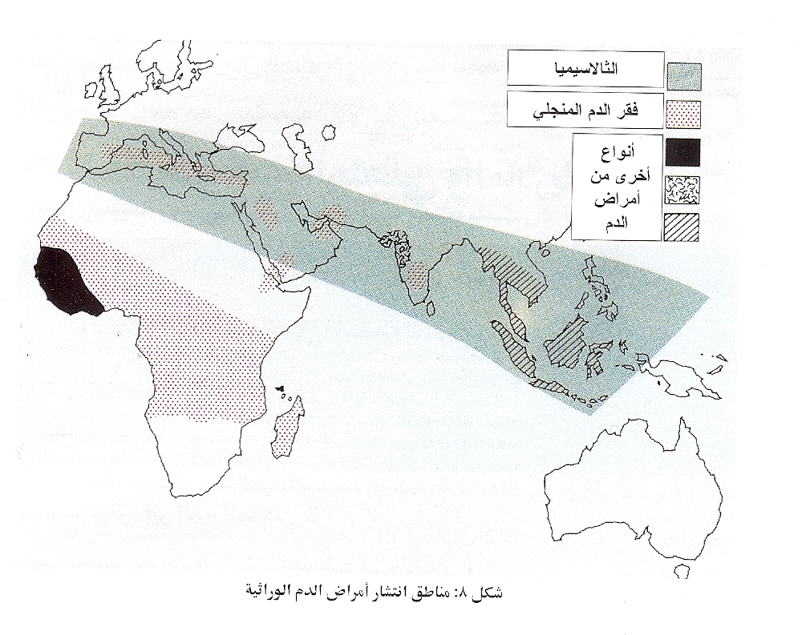

شكل 4 : مناطق انتشار أمراض الدم الوراثية
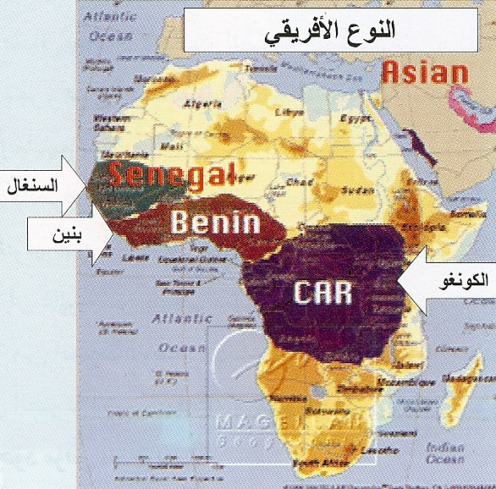

شكل 5 : مناطق انتشار النوع الإفريقي من فقر الدم المنجلي

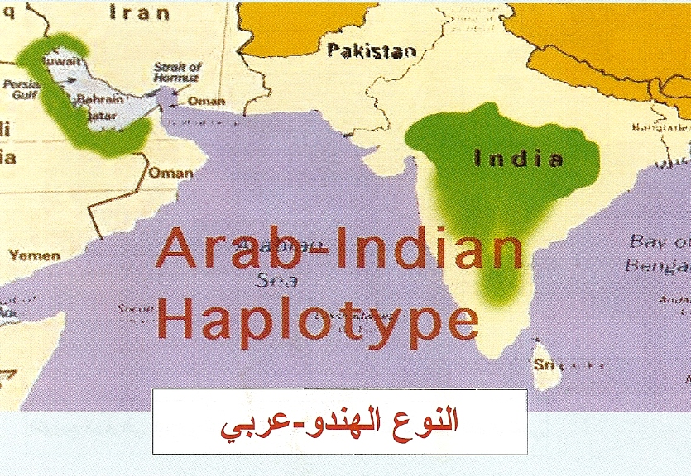

شكل 6 : خريطة تبين مناطق انتشار النوع العربي _ الهندي من مرض فقر الدم المنجلي

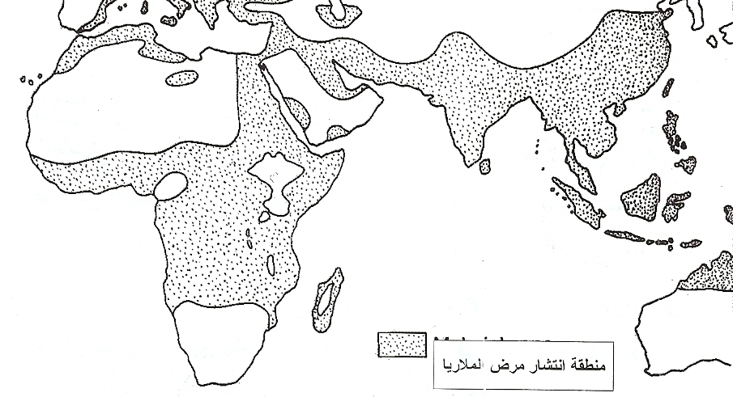

شكل 7 : مناطق انتشار مرض الملاريا

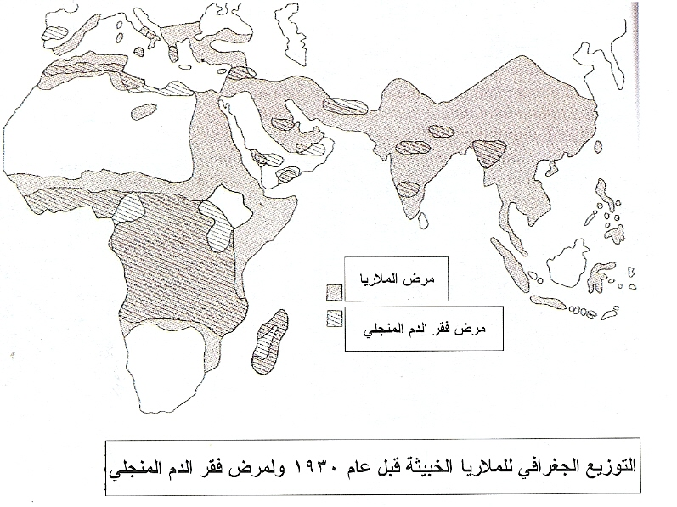

شكل 8 : تطابق مناطق انتشار الملاريا وفقر الدم المنجلي

شكل ( 8 ) يبين بصورة واضحة تطابق مناطق انتشار مرض الملاريا قبل عام 1930 وهو العام الذي بدئ فيه استخدام أدوية الكلوروكوين ضد الملاريا والتي من المحتمل أن تكون قد قضت على مرض الملاريا في الكثير من المناطق _ ومناطق انتشار مرض فقر الدم المنجلي .

هل يتواجد مرض فقر الدم المنجلي في كل المناطق الموبوءة أو التي كانت موبوءة بالملاريا ؟
نعم يتواجد مرض فقر الدم المنجلي في معظم المناطق الموبوءة أو التي كانت موبوءة بالملاريا الخبيثة كما سبق توضيح ذلك .

هل لحمل سمة التمنجل فائدة مشابهة في كل أنواع الملاريا ؟
المعلومات المتوفرة عن مدى تأثير حمل سمة التمنجل على المرضى بالأنواع الأخرى من الملاريا قليلة ومتضاربة . وبشكل عام فإن الأنواع الأخرى من الملاريا ليست لها من التأثيرات القاتلة ما للملاريا الخبيثة خلال السنة الأولى من الحياة ، وأن حمل سمة التمنجل ليس بالضرورة منع الإصابة بالملاريا الخبيثة ، وإنما تقي من التأثيرات القاتلة للمرض بحيث تمكن الطفل من إجتياز فترة انعدام أو إنخفاض الحصانة لديه بسلام ، وعلى هذا فقد لايوجد مبرر لنشوء طفرة جينية مع الأنواع الأخرى من الملاريا .
وهنـاك مناطق أخرى في العالم ينتشر فيها مرض فقر الدم المنجلي كبلدان البحر الأبيض المتوسط وخصوصا تركيا واليونان وحوض الخليج العربي وأفريقيا وشبه القارة الهندية .
وفيما يبدو فإن هذه هي المناطق الأصلية للمرض ومنها انتشر إلى كثير من المناطق الأخرى كالبلدان الأوروبية الشمالية وبلدان العالم الجديد كالولايات المتحدة الأمريكية(1) وفيما يلي أشكال توضح مناطق توزيع فقر الدم المنجلي :
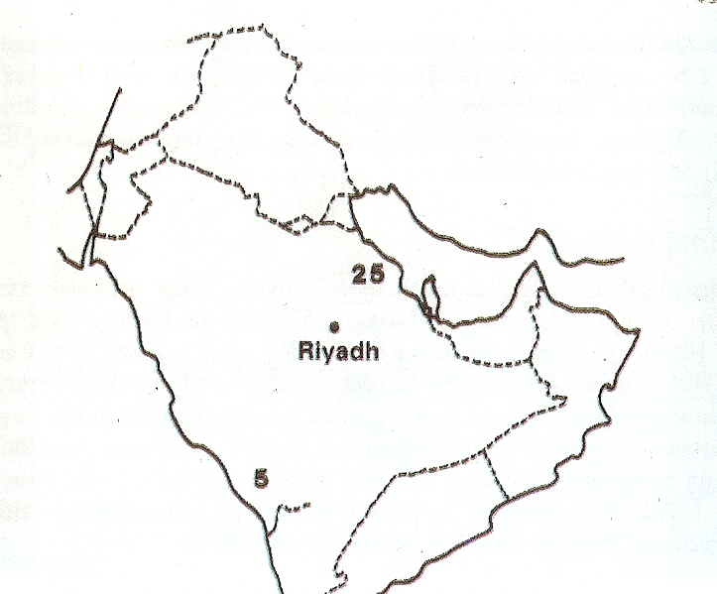

شكل 9 : نسب المرضى بمرض فقر الدم المنجلي في الجزيرة العربية

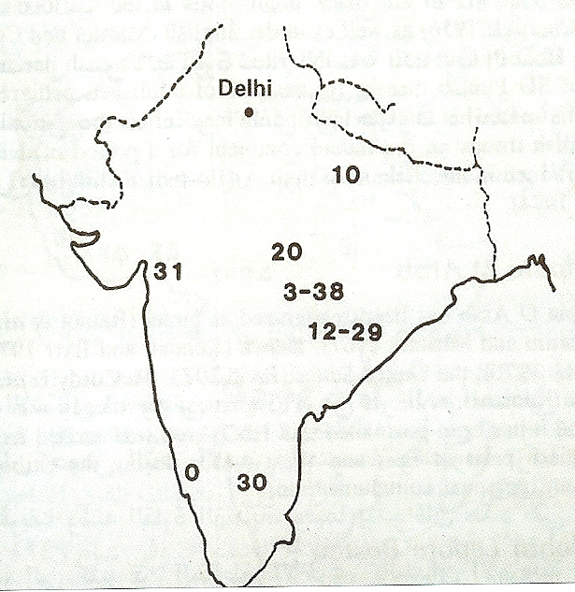

شكل 10 : نسب المرضى بمرض فقر الدم المنجلي في شبه القارة الهندية

(1) غازي مهدي القطري وآخرون _ المرجع السابق – ص 29

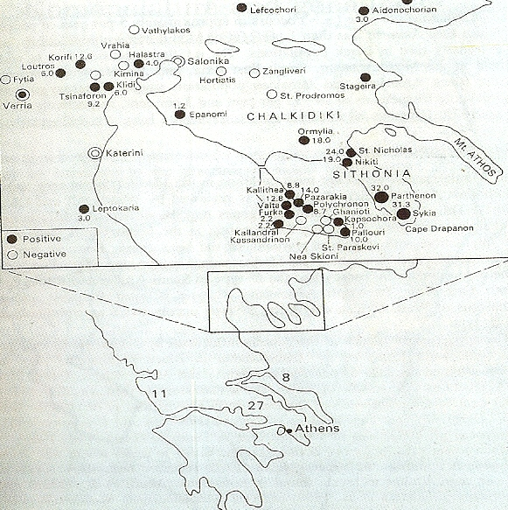

شكل 11 : نسب المرضى بمرض فقر الدم المنجلي في اليونان

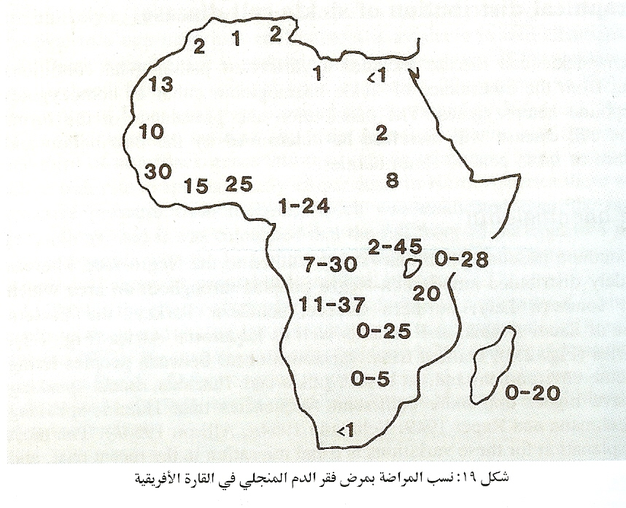

شكل12 : نسب المرضى بمرض فقر الدم المنجلي في القارة الأفريقية

وينتشر المرض في عدة مناطق من العالم ولكنها تكثر في المناطق التالية(1) شكل (13) :
- أفريقيا بشكل عام.
- منطقة الخليج العربي وفي اليمن وجنوب شرق السعودية .
- منطقة الشرق الأوسط وتشمل إيران ، العراق ، سوريا ، الأردن ، وفلسطين .
- شبه القارة الهندية .
- جنوب شرق آسيا .
- المنطقة الكاريبية في أمريكا الوسطى
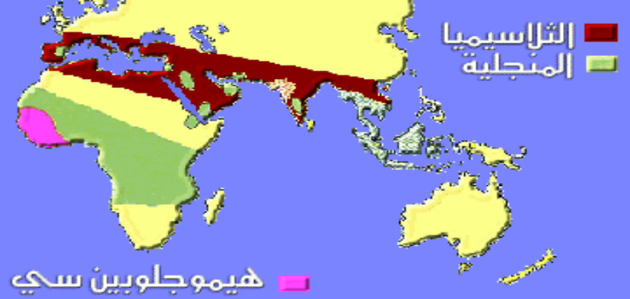

شكل13 : يبين هذا الشكل توزيع مرض فقر الدم المنجلي في مختلف أنحاء العالم

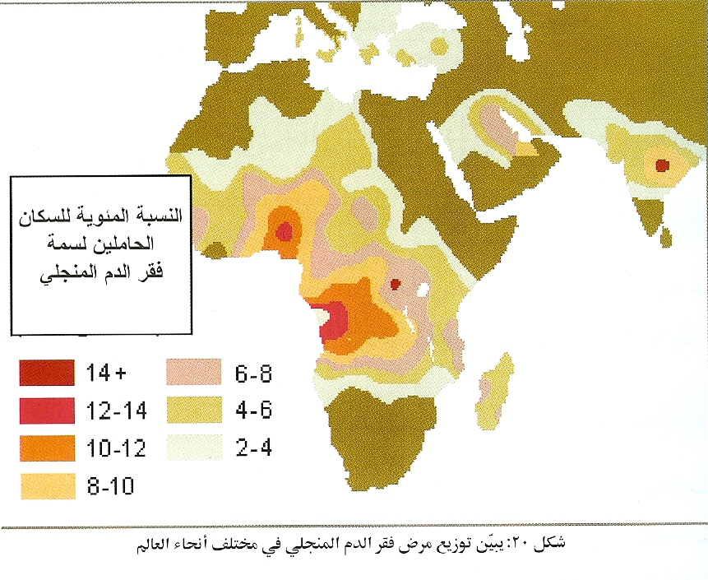

شكل14 : يبين هذا الشكل توزيع حاملي مرض فقر الدم المنجلي في مختلف أنحاء العالم

(1) موقع على الإنترنت – منتدى بسمة - http://www.basmh.net/vb/showthread.php?
ويوضح الجـدول التالي نسبة انتشار الأنيمـيا المنجلية لكلا من المصابين والحاملين للمرض كما يلـــي(1) :

الدولة | النسبة المئوية لحاملي الأنيميا المنجلية | النسبة المئوية للمصابين بالأنيميا المنجلية
السودان | 1.52 - 10 | -
السعودية | 1 - 17 | 25-30
العراق | 5.25 | -
الاردن | - | 0.45- 1
عمان | 5.3 - 6 | 0.4
الكويت | - | -
تونس | 1- 6 | -
قطر | - | -
الامارت | 2.4 | -
الجزائر | 0.83- 3.5 | -
البحرين | 11- 18 | 2.1
مصر | 1 - 22.17 | -
اليمن | - | -
المغرب | 0.5 – 2.5 | -
لبنان | 0.34- 24 | -
سوريا | اقل من 1 | -
ليبيا | 0.44 – 6.31 | 0.005 - 1.2
جدول1: النسبة المئوية للحاملين والمصابين بمرض فقر الدم المنجلي في بعض بلدان العالم العربي

(1)أحمد طيبي – الأمراض الوراثية في العالم العربي – جامعة أكسفورد - 1997

الخلاصـــة

في هذا المبحث تم الإشارة إلى :-
- مكتشف مرض فقر الدم المنجلي .
- منشأ مرض فقر الدم المنجلي والنظريات التي ظهرت بهذا الخصوص.
- ارتباط نشأته بمرض الملاريا الخبيثة.
- مناطق توزيع المصابين والحاملين لهذا المرض في مختلف مناطق العالم .

- مناطق انتشار مرض فقر الدم المنجلي في المملكة العربية السعودية
- أسباب انتشار مرض فقر الدم المنجلي في محافظة القطيف

في هذا المبحث يتم الإشارة إلى التوزيع الجغرافي لمرض فقر الدم المنجلي على مناطق المملكة العربية السعودية المختلفة بشكل عام ، وارتباط نشأته وظهوره في المنطقة الشرقية والمنطقة الجنوبية ، مع التركيز على المنطقة الشرقية ( القطيف ) قيد البحث بشكل خاص حيث تم جمع المعلومات في هذا المبحث من مصدرين :
1- عن طريق مشافهة الباحثة مع الطبيب : عبد الرحمن فائز عبدالله السويد – استشاري طب الأطفال والوراثة الإكلينيكية في مدينة الملك عبد العزيز الطبية للأطفال بالرياض .
2- من خلال توزيع الإستبانه الخاصة بهذا المرض على المصابين والحاملين لمرض فقر الدم المنجلي في مستشفى القطيف المركزي .

مناطق انتشار مرض فقر الدم المنجلي في المملكة العربية السعودية :

تبين من آخر إحصائية أجريت على سكان المملكة لثلاث سنوات سابقة على وجود حالات كثيرة مصابه وحاملة لأمراض الدم الوراثية بما يعادل 3 ملايين نسمة أي 35 % من عدد السكان ، وتعد المملكة الأولى على مستوى العالم نتيجة لزواج الأقارب .
وتعد المنطقتان الشرقية والجنوبية من أكثر المناطق التي يحمل سكانها أمراض الدم الوراثية ، حيث تذكر إحصائيات وزارة الصحة أن نسبة المصابين والحاملين لأمراض الدم الوراثية في كل من المنطقة الشرقية ( 735 ألف مصاب وحامل ) والمنطقة الجنوبية ( 292 ألف مصاب وحامل ) وباقي المناطق أقل نسبة .
وقد أفاد عبد الرحمن السويد(1) أن أمراض الدم بشكل عام وفقر الدم المنجلي بشكل خاص يتمركز في المناطق التي كانت فيها المستنقعات أو واحات في قديم الزمان ، ومن أشهر الأماكن التي يوجد فيها هذه الواحات أو المستنقعات هي المنطقة الشرقية بما فيها منطقة الإحساء والمنطقة الجنوبية خاصة منطقة جازان ، إضافة إلى مدن متفرقة في السعودية في شمال غرب المملكة ، وهذه الأماكن كانت بيئة مناسبة وجيدة لانتشار الملاريا .

(1) الطبيب : عبد الرحمن فائز السويد _ استشاري طب الأطفال والوراثة الإكلينيكية _ مدينة الملك عبد العزيز الطبية للأطفال الرياض

ومن غير الممكن تحديد فترة زمنية ابتدأ فيها المرض ، ولكن من المؤكد أن مرض فقر الدم المنجلي كان موجودا قديما بتسميات محلية فقد كان أهالي القطيف يطلقون عليه اسم " رياح المفاصل " غير أن الدكتور "جيلبي " وهو من أوائل الباحثين في موضوع أمراض الدم الوراثية في المنطقة وجد في إحدى دراساته اختلاف نسب الحاملين لسمة التمنجل في مختلف مناطق القطيف والإحساء مما جعله يصل إلى استنتاج أن هذا المرض لم يزل في طور النمو ولم يصل بعد إلى طور التوازن .
وتشير كل البحوث التي أجريت في المملكة العربية السعودية على وجود جينة الخلية المنجلية بمعدل مرتفع حيث يوجد لها ثلاثة جيوب هي القطيف والهفوف في المنطقة الشرقية وخيبر في المنطقة الغربية وهي كلها مناطق زراعية قديمة ، كما أنها من المناطق التي استوطنت فيها الملاريا ويوجد أعلى معدل لجينة الخلية المنجلية في خيبر ( 30% ) والقطيف والهفوف ( 25% ) وهي تتركز في القطيف وما حولها نظرا لطبيعة المجتمع الذي يميل إلى المداومة على التزاوج بين الأقارب مما يجعل الأبوين يمرران أمراضهما إلى نسلهما(1) شكل (16) .

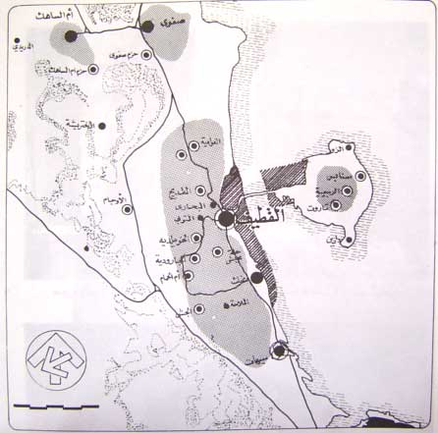

شكل15 : خريطة محافظة القطيف

(1) عبدالله ناصر الوليعي _ التوزيع الجغرافي للأمراض في المملكة العربية السعودية _ الرياض _ 1991 _ ص 171

ويظهر الجدول التالي نسبة حاملي الأنيميا المنجلية في بعض المدن السعودية كما يلي (1) :

اسم المدينة | النسبة
الدمام | 25
القطيف | 17
الهفوف | 15
فيفا | 15
ابها | 13
المجاردة | 12
محايل عسير | 12
القنفذة | 12
جازان | 10
ابو عريش | 8
بيشة | 8
العلا | 8
خيبر | 8
صبياء | 9
بيش | 6
سامطة | 4
مكة | 3
تبوك | 3
ينبع | 1.5
الرياض | 0.6
القصيم | 0.1
حائل | 0.3
جدول 2 : نسبة حاملي الأنيميا المنجلية في بعض بلدان السعودية

(1)أحمد طيبي – الأمراض الوراثية في العالم العربي – جامعة أكسفورد - 1997

وفيما يلـي تمثيل بعض المدن بيانيــا :

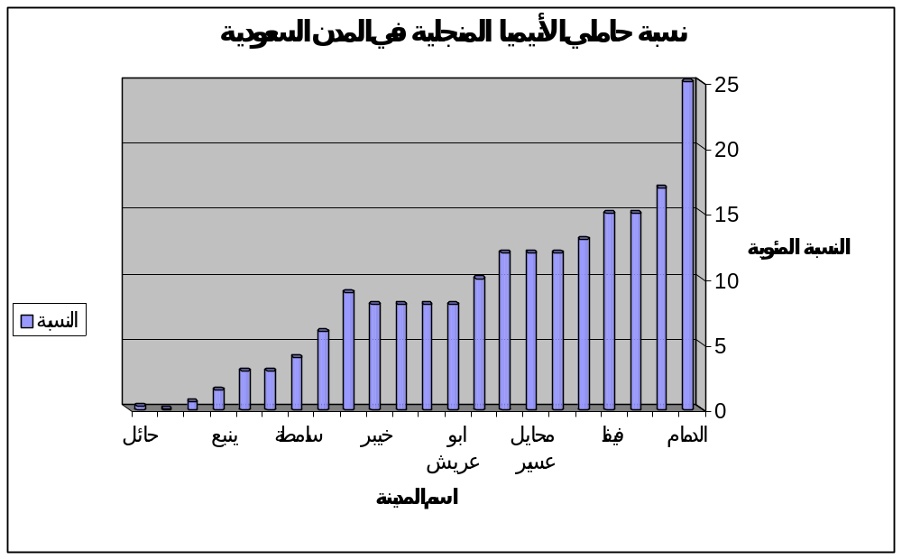

رسم بياني 1 : نسبة حاملي الأنيميا المنجلية في بعض المدن السعودية

ومن الملاحظ مما سبق أن ارتباط المناطق الريفية ( القطيف ، الإحساء ، البحرين ) بالمرض يرجع لكون هذه المناطق أساسا موبوءة بالملاريا ، ومن ناحية أخرى فإن عدم الاستقرار السياسي للمناطق الثلاث خلال مختلف أدوار التاريخ شجع على كثرة الهجرات البينية وما رافق ذلك من التزاوج مما ساعد على تواجد المرض بنسب متقاربة بين السكان الأصليين في المناطق الثلاث .

أسباب انتشار مرض فقر الدم المنجلي في محافظة القطيف
من خلال المعلومات التي جمعت من الاستبيان الذي تم توزيعه على عدد من المرضى في مستشفى القطيف المركزي وبالتعاون مع وحدة الدعم المعنوي والاجتماعي لمرضى فقر الدم المنجلي بإدارة مراكز الرعاية الصحية الأولية بالقطيف ، وبالتعاون مع الطبيب عبد الرحمن فائز السويد استشاري طب الأطفال والوراثة الإكلينيكية في مدينة الملك عبد العزيز الطبية للأطفال في الرياض ، تم التوصل لعدة أسباب أدت إلى انتشـار مرض فقر الدم المنجلي في القطيف كما يلي :
- انتشار هذا المرض في القطيف بسبب أنها كانت مستنقعات وبيئة مناسبة لمرض الملاريا الخبيثة وارتباط هذا المرض بفقر الدم المنجلي كما سبق شرح ذلك .
- بسبب انغلاق هذا المجتمع اجتماعيا أدى ذلك إلى زيادة التزاوج بين الأقارب مما أدى إلى انتشار هذا المرض ، فيحمل كل 4 أفراد من بين 20 فرد هذا المرض ، أي أن نسبة حاملي صفة المرض حوالي 20% وهي نسبة لايمكن تجاهلها حيث أنه في كل تحمل فيه امرأة حاملة للمرض ومتزوجة من رجل أيضا حامل للمرض فإن احتمال إصابة الجنين تصل إلى 25%وإن أكثر من 60% من أطفال هذه الأسرة السليمين أيضا حاملين للمرض .
- على الرغم من إجراء فحوصات ماقبل الزواج ، وظهور النتائج بأن أحد الطرفين أو كلاهما حامل أو مصاب بمرض فقر الدم المنجلي فإن هذا الزواج يستمر مما يؤدي إلى ظهور جيل جديد مصاب وحامل للمرض .

الخلاصـــة

في هذا المبحث تم الإشارة إلى :-
- مناطق توزيع وانتشار مرض فقر الدم المنجلي وبيان نسبة المصابين والحاملين لهذا المرض في المملكة العربية السعودية .
- أسباب تمركز وانتشار فقر الدم المنجلي في محافظة القطيف .

- العوامل الطبيعية
- العوامل البشرية

في هذا المبحث يتم دراسة العوامل الطبيعية والبشرية المؤثرة في توزيع وانتشار مرض فقر الدم المنجلي في محافظة القطيف .

أولا : العوامل الطبيعية
1- البـرد
نوبات مرض فقر الدم المنجلي تكثر في شهور البرد ومنشأ ذلك غير واضح تماما ، لكن يعتقد بأن تبريد ( برودة ) الجلد يؤدي إلى انخفاض جريان الدم في نخاع العظم لدرجة تكفي للتسبب في موت أجزاء من النخاع لايصلها الدم وما يحمله من غذاء وأكسجين مما يؤدي إلى حدوث نوبة الألم .
في حين أن هذه الظاهرة تقل لدى مرضى فقر الدم المنجلي بسبب أن تبريد الجلد لديهم يتسبب في انخفاض بسيط في جريان الدم في الأوعية الدموية الأعمق مما ينتج عنه الألم في العظام . وحيث أن نوبات المرض ترتبط بالبرد فإن ذلك لايقتصر على أشهر البرد فمع توافر أجهزة التكييف فإن التعرض لتياراتها الباردة وما يرافق ذلك من تغييرات مفاجئة في درجة الحرارة يمكن أن يؤدي إلى حدوث النوبات واشتداد حدتها في أشهر الصيف كذلك .
كذلك لوحظ أن نوبات الألم تبدأ غالبا في الليل حيث أنه أكثر برودة وخصوصا في الشتاء ، وكذلك الأمر في الصيف عندما نستخدم المكيفات الهوائية ويكون استعمالنا لها لأطول فترة وبشكل متواصل أثناء فترة النوم ومع عدم الحرص على التدفئة الكافية تنشأ هناك إمكانية حدوث النوبة(1)

2- الحرارة
الجو الحار جدا يفقد المريض سوائل وأملاح عن طريق العرق فإذا لم يعوض ذلك بتعاطي السوائل فإن المصاب يتعرض للجفاف وهذا يؤدي إلى زيادة كثافة ( لزوجة ) الدم وبالتالي إلى التمنجل ، لذا يجب الوقاية من البرد باختيار الملابس الملائمة وتجنب الجفاف بتعاطي السوائل الكافية .

(1) محمد بديع بازرباشي _ الوجيز في أمراض الدم _ مديرية الكتب والمطبوعات الجامعية _ 1987 _ ص 85
3- الرطوبة
من المعروف دائما أن الرطوبة تكون مصحوبة بارتفاع في درجة حرارة الجو ، وهو مايساعد عند بعض الأشخاص ضيق في التنفس وخصوصا إذا كان الهواء قليل الحركة إضافة إلى فقدان الإنسان لسوائل كثيرة بسبب العرق .لذلك فإن زيادة الرطوبة تؤدي إلى انخفاض نسبة الأكسجين في الهواء وذلك بسبب ارتفاع نسبة بخار الماء فيه ، الأمر الذي يخلق صعوبة نسبية في عملية تبادل الغازات في الرئة مما يؤدي إلى صعوبة في التنفس وقد يزيد فرصة حدوث النوبات لدى مريض فقر الدم المنجلي .

4- الضغط
من الضار لمريض فقر الدم المنجلي السكن أو الصعود للمرتفعات ، كذلك السفر بالطائرات إلا إذا كانت مجهزة بكل الوسائل المريحة والكفيلة بجعل ضغط الهواء داخل الطائرة والأكسجين مناسبا ، أما الطيران بواسطة الطائرة المروحية ( الهيلوكبتر ) فهي ضارة جدا لمريض فقر الدم المنجلي .

ثانيا : العوامل البشرية
من أهم العوامل البشرية المؤثرة في انتشار مرض فقر الدم المنجلي هو العامل الوراثي وكذلك العادات والتقاليد وخصوصا في محافظة القطيف بسبب أنه مجتمع منغلق اجتماعيا مما شجع على التزاوج من الأقارب وبالتالي نقل الأبوين لنسلهما الأمراض كما سبق الإشارة لذلك .
وقد تكيف الإنسان مع التغير البيئي المحيط به فكان من أحد الأشياء تغير جسم الإنسان ليتواءم أو يتكيف مع مرض الملاريا وهو تغير كريات الدم الحمراء لكي لاتعيش فيها الملاريا وحدث التغيير في الهيموجلوبين وبالتحديد في البيتا جلوبين فكان التغير هذا في الصفات الوراثية أو جين المادة الوراثية في البيتا جلوبين ونتج عنه بيتا جلوبين معطوب أو نسختين من المورث البيتا جلوبين وعندما تكون نسخة واحدة معطوبة فإن الإنسان في هذه الحالة يكون ناقل للمرض ، ومع وجود عدد كبير من زواج الأقارب والتزاوج بين شخصين حاملين للمرض أو للجين المعطوب أصبح هناك أناس مصابين بالمرض نتيجة لحصولهم على نسخة من المورث بيتا المعطوب من كلا الأبوين وحدثت الإصابة.
الخلاصـــة

في هذا المبحث تم الإشارة إلى :-
- العوامل الطبيعية من حيث درجات الحرارة والرطوبة والضغط ومدى تأثيرها في توزيع وانتشار مرض فقر الدم المنجلي .
- العوامل البشرية المؤثرة في انتشار فقر الدم المنجلي في محافظة القطيف .

- طرق التعامل مع المرض والحد من انتشاره
- الآثار المتربة على المصابين بمرض فقر الدم المنجلي

يتناول هذا المبحث طرق التعامل مع مرض فقر الدم المنجلي والحد من انتشاره مع إلقاء الضوء على تأثيره السلبي على إنتاجية الفرد وبالتالي على الدولة وذلك من خلال جمع المعلومات من الإستبانة التي تم توزيعها وأيضا من المشافه مع الطبيب عبد الرحمن السويد، بالإضافة إلى الإشارة إلى الدور الذي تقوم به وزارة الصحة بالتعاون مع الجمعيات المختصة بشأن هذا المرض .

طرق التعامل مع المرض والحد من انتشاره
هناك الكثير من العوامل والمؤثرات الغير ملائمة لمريض فقر الدم المنجلي والتي يجب على المصاب تجنبها بقدر الإمكان والابتعاد عنها لتخفيف شدة النوبة وتقليل حدوث النوبات نذكر منها على سبيل المثال :
- عدم تعرض الجسم للبرودة المفاجئة والمحافظة عليه دافئا باستعمال الملابس الملائمة والابتعاد عن الملابس الضيقة .
- الإكثار من تناول السوائل خصوصا عند حدوث النوبة وتجنب الجفاف .
- عدم الغطس تحت الماء لمدة طويلة وكذلك تحاشي تكرار ذلك في فترات قصيرة تجنبا لنقص الأكسجين .
- الامتناع عن التدخين كليا والابتعاد عن أماكن المدخنين .
- تفادي بذل مجهود جسماني كبير ولمدة طويلة أثناء ممارسة النشاط الرياضي وأخذ قسطا من الراحة بين التدريبات .
- تفادي الانفعالات والهيجان العصبي .
- الذهاب إلى النوم في وقت ملائم ليأخذ الجسم الراحة التامة والمحافظة على التهوية الجيدة للغرفة .
- العمل على أخذ التطعيمات وخصوصا المنصوح بها لمرضى فقر الدم المنجلي مع الحرص على تناول حبوب حمض الفوليك بانتظام .
- تناول الأغذية المتنوعة والكاملة .
- استشارة أخصائي النساء والولادة قبل الإقدام على استعمال حبوب منع الحمل أو التخطيط للإنجاب لتلقي الإرشادات الفردية ووضع برنامج محدد للمتابعة .
- الالتزام بإرشادات الأطباء وخصوصا فيما يتعلق بالأدوية وأهمية المتابعة المنتظمة .

وقد أفاد الطبيب عبد الرحمن السويد بأنه لابد من الفحص قبل الزواج كإجراء وقائي حيث يهدف هذا الفحص إلى اكتشاف الأشخاص الحاملين للمرض وإبلاغهم بخطورة الزواج وترك الأمر لهم وهذا البرنامج الذي اعتمدته وزارة الصحة لعدة سنوات من سنه إلى سبع سنوات يهدف للحد من انتشار المرض .
كما أفاد الطبيب عبد الرحمن السويد بأن هناك طرق أخرى لتفادي الإصابة ومنها :
  - الفحص خلال الحمل وليس هناك حل عند اكتشاف المرض إلا إجهاض الجنين وهذا يحتاج إلى فتوى شرعية لجوازه .
  - الفحص الوراثي قبل الغرز أو مايسمى بـ ( طفل الأنابيب ) فهو من الناحية الشرعية لايوجد خلاف محذور عليها ، وفكرتها أخذ نطفة من الزوج وبويضة من الزوجة وتلقيحها داخل المختبر ثم فحص البويضة الملقحة ، وفي اليوم الثالث من التلقيح يتم فحص العينة تحت المجهر لمعرفة إذا كانت هذه البويضة الملقحة سليمة أم مصابة بالأنيميا المنجلية ، فإذا كانت البويضة الملقحة سليمة فإنها تغرز في الرحم ، وإذا كانت البويضة الملقحة غير سليمة فإنها لاتغرز في الرحم . وبهذه الطريقة يظهر أجيال متكررة سليمة مع الوقت بإذن الله ويمكن التخلص من هذا المرض بعد مضي عدة سنوات .
كما وأن الفحص الطبي قبل الزواج لايزيل المرض من المجتمع بينما الفحص الوراثي قبل الغرز بإذن الله يستطيع ذلك وبعد مضي عدة سنوات سوف يتم التخلص من الحاملين والمصابين بهذا المرض، وليس هناك طرق أخرى غير هذه حاليا متوفرة لإصلاح الخلل في الجين .

الآثار المتربة على المصابين بمرض فقر الدم المنجلي
1- تجاوزت مشكلة مرض فقر الدم المنجلي إطارها الصحي وحدود المشافي والمراكز الصحية، لتصبح مشكلة اجتماعية واقتصادية ، فهناك عدد لابأس به من المواطنين ( سكان المنطقة الشرقي ) أحيلوا إلى التقاعد المبكر أو تم تسريحهم من أعمالهم لكثرة غيابهم بداعي المرض مما يعني أن نسبة لابأس بها من قوى العمل معطلة ، بلا إنتاجية أو إنتاجيتها قليلة ، متقطعة ، تتأثر حسب المعلومات الطبية لأي طارئ منافي .كما وأن عدد من المواطنين فقدوا حياتهم ( ماتوا ) بسبب نوبات هذا المرض ، وأن بعض الأسر فقدت عددا من أبنائها ، وهم في سن الشباب ، مما كان له آثار سلبية واجتماعية على الآباء والأمهات .
2- الآلام النفسية التي تبقى مع المصاب بالإضافة للآلام البدنية الناجمة أصلا من المرض مما ينعكس بدوره على عدم قبوله للعمل في بعض المرافق التي ربما كان يتطلع للالتحاق بها ، أو عدم قبوله عند الزواج بداعي المرض لأن من أسباب إنتشار المرض الزواج من الأقارب .
3- وتزداد أزمة المواطن السعودي المصاب بهذا المرض إذا سافر إلى الخارج ، وعاودته نوبات المرض ، فمعظم الدول العربية ليس لديها الاستعدادات اللازمة لإسعاف مثل هذه الحالات لأن المرض غير موجود عندها والأمر نفسه بالنسبة لبعض الدول الأوروبية ، حيث يتم التوصل للمرض بعد فحوصات طويلة ، يكون فيها المريض في وضع لايحسد عليه .
4- أيضا من أهم أسباب المرض الإعاقة والتي تؤثر على الناحية الاقتصادية للشاب المصاب وعدم قدرته على العمل بشكل طبيعي لضياع وقته بين العيادات الطبية وتناول الأدوية .
5- من الأعراض التي تتسبب فيها أمراض الدم الوراثية ضغطها على بنوك الدم من خلال الأشخاص المرضى الساعين دوما لعمليات نقل الدم المطلوب بالإضافة إلى الأمراض الاجتماعية التي تسببها كتأخر المرضى عن المدرسة وغيرها من الأمراض الأخرى .
6- وفي دراسة للجمعية الأمريكية تبدي تخوفا من الظواهر الادمانية نتيجة الاستخدام المستمر للأبيويد (OPIOID) واحتمال تعاطيه لأسباب أخرى غير تخفيف الألم(1)

الدور الذي تقوم به وزارة الصحة بالتعاون مع الجمعيات المختصة
1- بسؤال الطبيب عبد الرحمن السويد عن الدور الذي تقوم به وزارة الصحة أفاد بأن هناك أمور كثيرة يستطيع التعاون فيها بين القطاع الحكومي الممثل في وزارة الصحة والمؤسسات المدنية والجمعيات الخيرية مثلا توفير المادة التوعوية للتثقيف الصحي للمرضى على جميع المستويات سواء كان ذلك للمرضى أو أسرهم أو المجتمع بشكل عام بالإضافة إلى توفير التسهيلات للمرضى لتجاوز مشاكلهم النفسية أو الأسرية ، بالإضافة إلى ماتقدمه المؤسسات المدنية والجمعيات الخيرية من دعم للبحوث عن طريق الحملات التثقيفية .
ومن المعلومات التي جمعت من الاستبانه تبين المجهود الاقتصادي الذي يبذله المصابون بهــذا

(1) موقع على الإنترنت – اليوم الإلكتروني - العدد 10936 - 2003
المرض من أجرة للنقل وللعلاج في بعض الحالات ، لهذا خصصت وزارة الصحة بنسبة من 5% - 7% من الميزانية لعلاج تلك الحالات ومن ذلك برنامج الفحص قبل الزواج ، وهناك دعم آخر للمرضى عن طريق وزارة الشؤون الاجتماعية بحيث تخصص مبلغ مقطوع لكل من لديهم أمراض مزمنة ومنها أمراض الدم الوراثية .
2- هناك عدد من المنشآت الصحية المزمع إنشائها والخاصة بأمراض الدم الوراثية نذكر منها :
- مركز الأمير سلطان لأمراض الدم والأورام في مدينة الملك فهد الطبية بسعة 300 سرير وبتكلفة تقديرية 75 مليون ريال .
- تبنت لجنة خدمة المجتمع في الغرفة التجارية الصناعية بالإحساء مشروع مكافحة أمراض الدم الوراثية كمشروع ريادي في المملكة وذلك بالإشراف على جميع أنشطته وحظي المشروع بدعم من برنامج الخليج العربي لدعم منظمات الأمم المتحدة الإنمائية " أجفند " برئاسة صاحب السمو الملكي الأمير طلال بن عبد العزيز والجمعية السعودية لطب الأسرة والمجتمع ليصبح له عدة أفرع بمكة المكرمة و الجبيل وجازان والقطيف والرياض والمدينة المنورة وهي في تزايد مستمر على مستوى المملكة بشكل عام ، والمشروع يعمل بصورة مستقلة داعما لتوجيهات وزارة الصحة في الجانب الوقائي ووزارة الشؤون الاجتماعية في الحفاظ على القدرة الإنتاجية للمجتمع وزيادتها .
- إنشاء مستشفى تخصصي لأمراض الدم الوراثية في القطيف بسعة 100 سرير وبتكلفة إجمالية قدرها 60 مليون ريال .
3- وجود عدد من المستشفيات التي تقدم المساعدة للمصابين بهذا المرض منها :
- مستشفى القطيف المركزي بالقطيف - http://www.qch.med.sa/?
هاتف : 8512222 03- فاكس : 038552244
- مستشفى الخليج التخصصي بالقطيف - هاتف: 038360864- فاكس : 038360040
- مستشفى الجفر بالإحساء - هاتف: 035391536
- مستشفى الملك فهد الهفوف بالإحساء - هاتف: 035851375
- مستشفى الولادة والأطفال بالإحساء - هاتف: 035942003 - فاكس: 035942003
الخلاصـــة

في هذا المبحث تم الإشارة إلى :-
- طرق التعامل مع مرض فقر الدم المنجلي والحد من انتشاره .
- الآثار المتربة على المصابين بمرض فقر الدم المنجلي والذي ينعكس بدوره على مقدار إنتاجيتهم وبالتالي انعكاسه سلبا على اقتصاد الدولة .
- الدور الذي تقوم به وزارة الصحة بالتعاون مع الجمعيات المختصة من أجل المصابين بهذا المرض .

الخاتمة

- في هذا البحث تم تناول مرض فقر الدم المنجلي بدراسة تحليلية وبنظرة طبية جغرافية وذلك لمعرفة مناطق توزيع وانتشار هذا المرض في المملكة العربية السعودية ، والوقوف على الأسباب التي أدت إلى تمركزه في مناطق معينه بالمملكة وتحديدا في المنطقتين الشرقية ( القطيف ، الإحساء ) الجنوبية ( جازان وما حولها ) .
- ولقد اتبعنا في هذا البحث الأساليب الوصفية من جهة والأساليب الكمية التي تمثل الدعامة الرئيسية في الجغرافيا الحديثة من جهة أخرى .
- وقد تم تناول انتشار مرض فقر الدم المنجلي بشيء من التركيز في محافظة القطيف مع التعرض للعوامل الطبيعية والبشرية المؤثرة فيه ، والعلاقة بينه وبين مناطق إنتشار مرض الملاريا الخبيثة .
- كذلك دراسة الآثار النفسية والبدنية للمصابين و المترتبة على هذا المرض والذي ينعكس بدوره سلبا على اقتصاد الدولة .
- وأخيرا ماتقوم به وزارة الصحة بالتعاون مع الجمعيات المختصة وما تقدمه من رعاية من أجل السيطرة على هذا المرض .

ومما سبق نستطيع الخروج بالتوصيات التالية :
1- التوعية التثقيفية بمرض فقر الدم المنجلي لكل من المرضى وأسرهم وذلك بالتعاون فيما بين وزارة الصحة ووزارة التربية والتعليم .
2- توفير المراكز الطبية والمستشفيات المتخصصة لعلاج أمراض الدم الوراثية ، وقد تم الإشارة لهذا الموضوع بأكثر من مقال في جريدة اليوم .
3- الإهتمام بتدريب وتوفير كادر طبي ليعمل على مساعدة هؤلاء المصابين والتخفيف من آلامهم خاصة وأن هذا مرض مزمن ويحتاج لرعاية وعناية خاصة من قبل متدربين ضمن برامج متخصصة بهذا المرض .
4- ( الوقاية خير من قنطار علاج ) في ضوء هذه العبارة يجب الاهتمام بالفحص الطبي قبل الزواج ، والأخذ بنتائجه لتقليل ومنع الإصابة بهذا المرض .

فهرس الجداول والأشكال البيانية

الرقم | البيــــــــان | الصفحة
1 | النسبة المئوية للحاملين والمصابين بمرض فقر الدم المنجلي في بعض بلدان العالم العربي | 16
2 | نسبة حاملي الأنيميا المنجلية في بعض بلدان السعودية | 21
3 | نسبة حاملي الأنيميا المنجلية في بعض المدن السعودية | 22

فهرس الخرائط والصور

الرقم | الأشـــكال | الصفحة
1 | مكونات دم الإنسان | 4
2 | الوعاء الدموي العلوي به خلايا طبيعية تجري فيه بسهولة بينما الوعاء الدموي السفلي به خلايا منجليه ملتصقة خلال مرورها فيه | 5
3 | صورة بالميكروسكوب الإليكتروني للأجسام العصوية الناتجة من بلمرة الهيموجلوبين المنجلي | 6
4 | مناطق انتشار أمراض الدم الوراثية | 10
5 | مناطق انتشار النوع الإفريقي من فقر الدم المنجلي | 10
6 | مناطق انتشار النوع العربي _ الهندي من مرض فقر الدم المنجلي | 11
7 | مناطق انتشار مرض الملاريا | 11
8 | تطابق مناطق انتشار الملاريا وفقر الدم المنجلي | 12
9 | نسب المرضى بمرض فقر الدم المنجلي في الجزيرة العربية | 13
10 | نسب المرضى بمرض فقر الدم المنجلي في شبه القارة الهندية | 13
11 | نسب المرضى بمرض فقر الدم المنجلي في اليونان | 14
12 | نسب المرضى بمرض فقر الدم المنجلي في القارة الأفريقية | 14
13 | توزيع مرض فقر الدم المنجلي في مختلف أنحاء العالم | 15
14 | توزيع حاملي مرض فقر الدم المنجلي في مختلف أنحاء العالم | 15
15 | خريطة محافظة القطيف | 20

المراجع

1- أحمد طيبي _ الأمراض الوراثية في العالم العربي _ جامعة أكسفورد _ 1997
2- إدارة مكافحة الملاريا _نشاطات مكافحة الملاريا بالمملكة _ وكالة الوزارة المساعدة للطب الوقائي _ وزارة الصحة _الرياض 1403
3- آلاء الدبيكل _ الوحدة الصحية _ الدمام _ 1427
4- عبدالله ناصر الوليعي _ التوزيع الجغرافي للأمراض في المملكة العربية السعودية _ الرياض _ 1991
5- عبد الرحمن فائز السويد _ مشافه 1429 _ الرياض _ استشاري طب الأطفال والوراثة الإكلينيكية _ مدينة الملك عبد العزيز الطبية للأطفال .
6- غازي مهدي القطري وآخرون _ فقر الدم المنجلي _ مؤسسة الانتشار العربي _ بيروت _ 2006
7- محمد بديع بازرباشي _ الوجيز في أمراض الدم _ مديرية الكتب والمطبوعات الجامعية دمشق _ 1987
8- موقع على الإنترنت - أطفال الخليج أمراض الدم الأنيميا المتجلية _
http://www.bnhas.org/index.php
9- موقع على الإنترنت – منتدى بسمة -
http://www.basmh.net/vb/showthread.php?
10- موقع على الإنترنت – الجمعية الأهلية لأمراض الدم الوراثية في البحرين _
http://www.bnhas.org/index.php?page=research&id
11- موقع على الإنترنت – منتدى الوراثة الطبية -
http://www.werathah.com/phpbb/index.php

نموذج الاستبيان المستخدم في البحث :
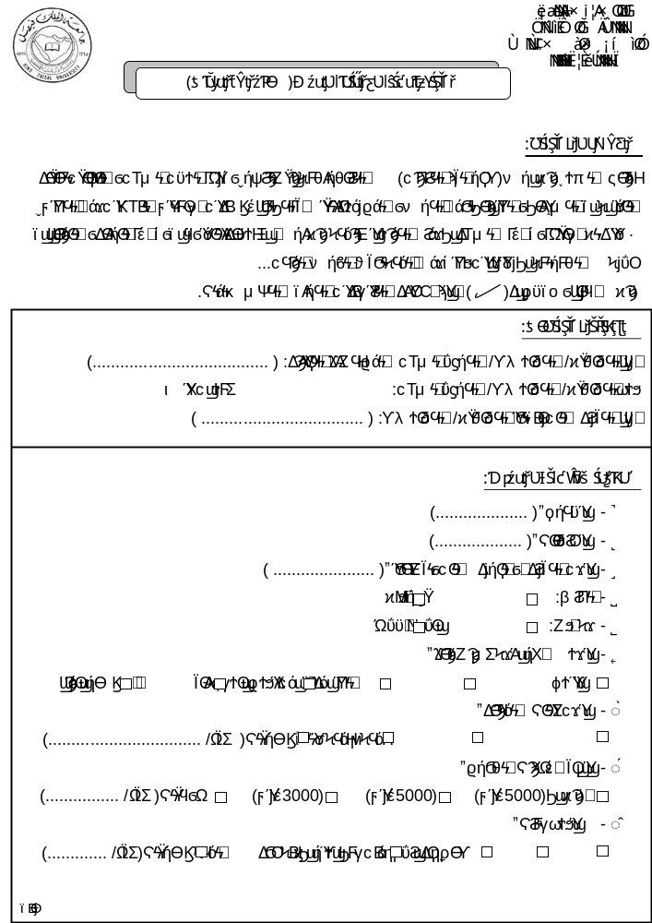

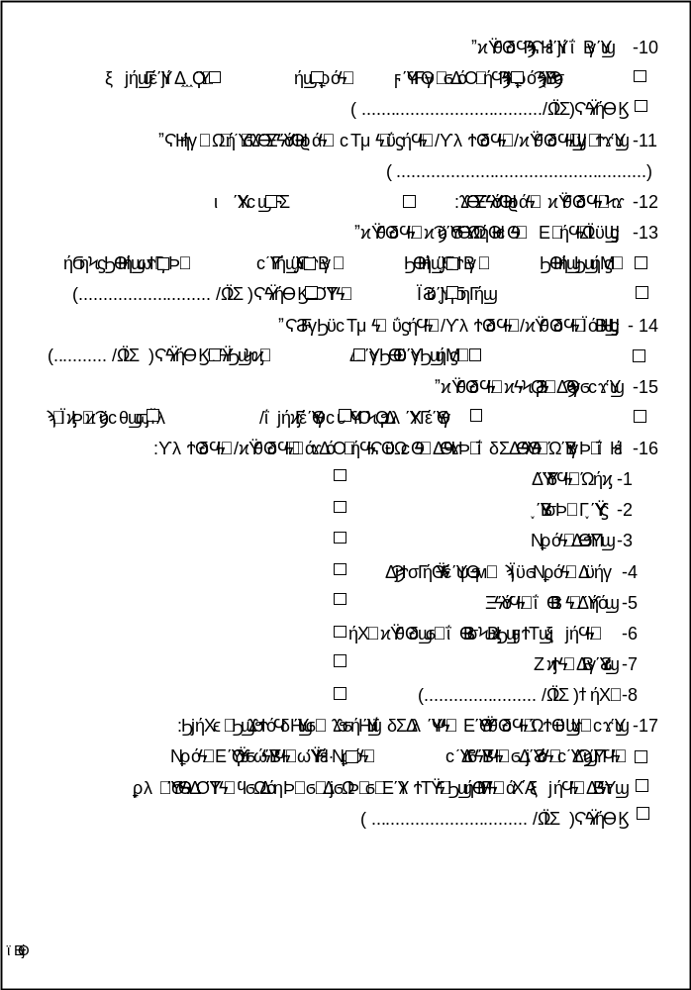

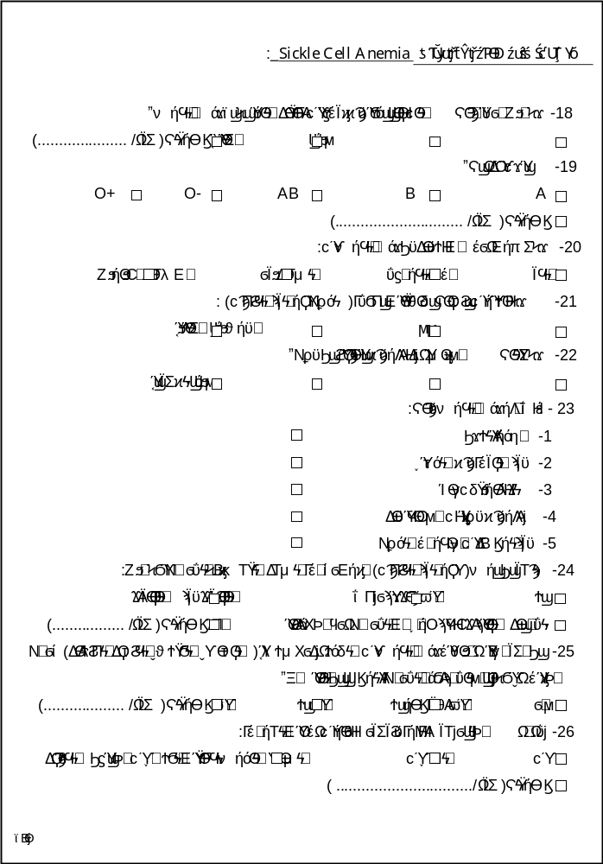

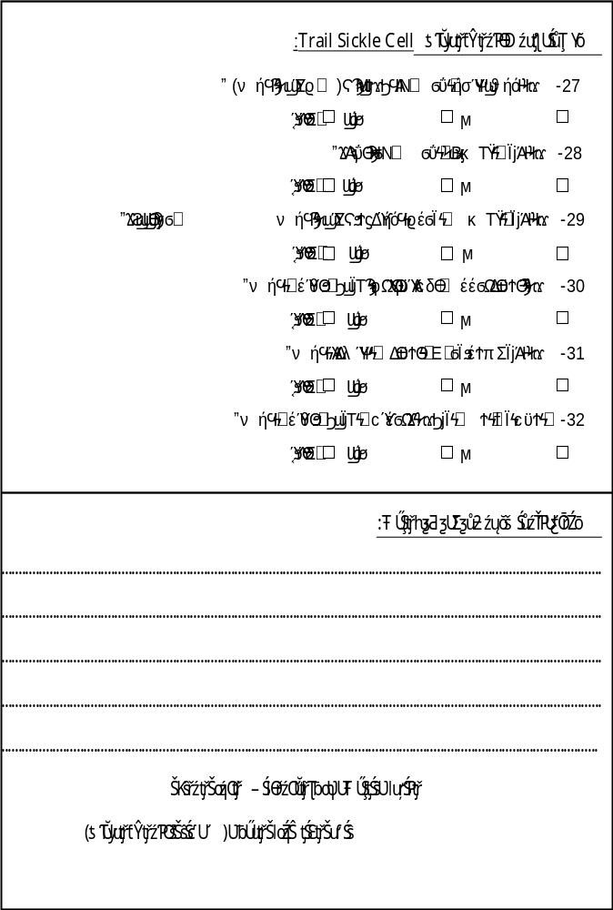

محتويات البحث

الموضوع الصفحة
المقدمة ...........................................................................
الفصل الأول : دم الإنسان.....................................................1-24
المبحث الأول..................................................................2-7
المبحث الثاني..................................................................8- 17
المبحث الثالث............................................................... 18-24

الفصل الثاني : العوامل الطبيعية والبشرية .......................................25-35
المبحث الأول................................................................26-29
المبحث الثاني................................................................30-35

الخاتمة.........................................................................36
فهرس الجداول والأشكال البيانية................................................37
فهرس الأشكال....................................... ........................38
المراجع........................................................................39
نموذج الاستبيان.............................................................40-43

المراجع

محمد بديع بازرباشي _ الوجيز في أمراض الدم _ مديرية الكتب والمطبوعات الجامعية _ 1987

عبدالله ناصر الوليعي _ التوزيع الجغرافي للأمراض في المملكة العربية السعودية _ الرياض _ 1991

غازي مهدي القطري وآخرون _ فقر الدم المنجلي _ مؤسسة الانتشار العربي _ بيروت _ 2006

موقع على الإنترنت - أطفال الخليج أمراض الدم الأنيميا المتجلية http://www.bnhas.org/index.php

موقع على الإنترنت – منتدى بسمة - http://www.basmh.net/vb/showthread.php?

د.أحمد طيبي – الأمراض الوراثية في العالم العربي – جامعة أكسفورد – 1997
موقع على الإنترنت – اليوم الإلكتروني - العدد 10936 – 2003

